Муниципальное автономное дошкольное образовательное учреждение
«Детский сад № 396» г. Перми

Технологическая карта
организованной образовательной деятельности по ФЭМП
в подготовительной группе (комбинированного вида)
«Математическое путешествие»

Григор Ирина Михайловна
Воспитатель высшей квалификационной категории

2020 год

Цель: Систематизировать и закрепить имеющиеся у детей знания по ФЭМП.
Образовательные задачи:
-Упражнять детей в умении определять предыдущее, последующее число к названному в пределах 20.
(Дети с нарушением слуха: определять предыдущее, последующее число к названному и обозначать цифрой в пределах 10)
- Упражнять детей в умении решать арифметические задачи, работая с раздаточным материалом.
(Дети с нарушением слуха: упражнять в решении задач за столами с помощью раздаточного материала)
-Закрепить знание геометрических фигур – плоскостных: круг, треугольник, квадрат, прямоугольник, овал, ромб и объёмных: шар, призма, параллелепипед, куб, конус.
(Дети с нарушением слуха: упражнять в назывании плоскостных фигур, в подборе карточек с названиями объёмных фигур и их соотнесение с объёмными фигурами)
- Закреплять умение детей называть последовательно времена года и названия месяцев.
(Дети с нарушением слуха: закреплять умение детей называть последовательно времена года и названия месяцев, используя карточку – схему)
- Упражнять в умении делить квадрат на 2, 4 части.
(Дети с нарушением слуха: - упражнять в умении делить квадрат на 2, 4 части, используя алгоритм и словесную инструкцию)
Развивающие задачи:
- Создавать условия для развития познавательного интереса, логического мышления, речь, памяти, внимания;
- Создавать условия для развития мелкой моторики пальцев рук, координации движений тела.
Воспитательные задачи:
- Создавать условия для формирования навыков сотрудничества, взаимодействия, самостоятельности, инициативности.

Оборудование: куклы настольного театра, цифры, демонстрационный и раздаточный материал – матрёшки, зайчики, медвежата, мячи, щенята, карточки – схемы для детей ОВЗ, набор плоскостных и объёмных геометрических фигур, карточки – схемы с изображением объёмных и плоскостных фигур для детей ОВЗ, разрезные геометрические фигуры на подгруппы, картинки с изображением времён года и карточки с названием времён года и месяцев для детей ОВЗ, карточки с заданием «Помоги щенкам найти дорогу домой».

Планируемые результаты: Дети умеют работать коллективно, индивидуально и по подгруппам, проявляют интерес к занятию, внимательно слушают задания и чётко и быстро их выполняют, умеют решать арифметические задачи, примеры на сложения и вычитания, работать за столами с раздаточным материалом, определять место того или иного числа в ряду (10-20) по его отношению к предыдущему и последующему числам, умеют делить предметы на 2,4 части, называют времена года, месяцы, ориентируются на листе бумаги.
Дети ОВЗ
Проявляют интерес к занятию, внимательно слушают задания и чётко его выполняют, с опорой на карточки схемы или алгоритмы, работают со всем коллективом и индивидуально, умеют решать арифметические задачи, примеры на сложения и вычитания, работать за столами с раздаточным материалом, определять место того или иного числа в ряду (10-20) по его отношению к предыдущему и последующему числам, умеют делить предметы на 2,4 части, называют времена года, месяцы, ориентируются на листе бумаги.

Методы обучения: практические, наглядные, словесные, игровые.
Формы обучения: Фронтальная, индивидуальная, групповая, подгрупповая.
Интеграция образовательных областей: Познавательное развитие, социально – коммуникативное развитие, речевое развитие.

Этап | Задачи | Деятельность педагога | Деятельность  детей | Ожидаемые результаты
Вводная часть  1.Организационный этап  Мотивация  к деятельности | 1.Формирование интереса к содержанию НОД.  2. Вовлечение детей к предстоящей деятельности, стимуляция интереса к ней. | Приветствие, доброе пожелание, установление зрительного контакта.  Станем рядышком, по кругу,  Скажем «Здравствуйте!» друг другу.  Нам здороваться ни лень:  Всем «Привет!» и  «Добрый день!»,  Если каждый улыбнётся –  Утро доброе начнётся.  – Всем доброе утро!  Ребята, мы сегодня, отправимся в математическое путешествие и встретимся с героями известной сказки. А какой вы узнаете, если загадку отгадаете.  Загадка:  На поляночке лесной,  Стоял домик расписной,  Всех, зверюшек, спрятать мог,  Что за домик?  -Но заселить мы сможем теремок, если выполним математические задания.  -Ребята, вы готовы? | Приветствие, участие в игре.  Дети выслушали загадку, ответ детей.  Согласие на дальнейшую деятельность. | Сформирована мотивация детей на включение в деятельность.  Появляется интерес к теме НОД.
2.Основная  часть.  Выполнение  действий по  задачам НОД  1.Задание: «Определение предыдущего, последующего числа к названному. | 1.Закрепление имеющихся знаний, представлений о числах в пределах 20 и дети ОВЗ в пределах 10.  2.Развивать умение детей работать коллективно и индивидуально. | - -В чистом поле теремок,  - Он не низок, не высок.  Мышка норушка, вышла в поле погулять,  Видит мышка теремок, в чистом поле одинок.  Мышка очень удивилась, подошла, остановилась:  - Кто там, в тереме живёт? Может в гости позовёт?  - Но видит мышка объявление:  «В домик мышка попадёт, если правильно, ребята, решат задание.  -Поможем мышке попасть в теремок?  Какое число стоит после числа 17, но перед числом 19? (18)  - Какое число стоит после числа 12, но перед числом 14? (13)  - Какое число стоит перед числом 16, но после числа 14? (15)  - Какое число стоит перед числом 11? (10)  - Какое число стоит между числами 18 и 20? (19)  Для детей ОВЗ:  - Какое число стоит перед числом 10? (9)  – Какое число стоит перед числом 4? (3)  – Какое число следует за числом 5? (6)  – Какие числа являются "соседями” числа 6? (5 и 7)  – Какие числа являются "соседями” числа 8? (7 и 9)  - Какое число стоит между числом 4 и 6? (5)  -Вот, ребята, молодцы, помогли мышке в терем попасть.  Зашла мышка в теремок и стала в нём жить. | Дети слушают, дают согласие на задание, сосредотачивают внимание при выполнении задания.  Дети ОВЗ выполняют задания у планшета, остальные дети выполняют задания устно, глядя на доску, где воспитатель выкладывает цифры. | Дети умеют работать коллективно и индивидуально.  Дети имеют представление и умеют определять предыдущее, последующее число к названному в пределах «20», дети ОВЗ в пределах «10».
2.Задание «Решение задач» | Закрепление умения детей решать арифметические задачи, работая с раздаточным материалом, выкладывая правой рукой слева направо. | - -Скоро сказка сказывается, да не скоро дело делается.  Бежит лягушка из болота, видит, заперты ворота.  Кто, кто в теремочке живёт?  - Кто, кто в не высоком живёт?  А мышка ей в ответ: Чтобы дверь в тереме открыть, задачи весёлые надо вам решить.  -Поможем лягушке?  -Работать будем за столами, подвиньте ближе к себе карточки и тарелочку с раздаточным материалом.  -Не забываем правило при работе с раздаточным материалом. Какое?  -Сначала внимательно, выслушиваем задание, а затем выполняем.  1. На крыльце сидят матрёшки,  Их красавиц ровно три,  Подошли ещё 2 подружки,  Сколько стало, расскажи? (шесть)  -Я выкладываю решение задачи на доске с помощью демонстрационного материала.  -Ребята, решили задачу?  (спрашиваю индивидуально, выслушиваю ответы детей, ответ выкладываю на доске)  2. У домика утром зайцы сидели.  И дружно весёлую песенку пели.  Пели они вшестером, но дождик пошёл, и остались зайцы вдвоём.  Сколько зайцев дождя испугались и в разные стороны разбежались? (четыре)  3.5 весёлых медвежат за ягодами в лес спешат  Но один малыш устал, от товарищей отстал,  А теперь ответ найди, сколько мишек впереди? (четыре)  4.У меня 2 мяча и у тебя 2 мяча,  Сколько будет всех мячей,  отвечай – ка, поскорей? (четыре)  5.На крыльце сидит щенок,  Греет свой пушистый бок.  Прибежали ещё пять,  Сколько стало всех щенят? (шесть)  -Задачи мы с вами решили. Лягушка может заходить в теремок.  -Молодцы, ребята, помогли лягушке в теремок попасть. | Дети слушают, дают согласие на задание, сосредотачивают внимание при выполнении задания.  Выкладываем раздаточный материал правой рукой слева направо.  Дети работают за столами с раздаточным материалом.  Обращаю внимание на выполнение детьми задания, детям ОВЗ дополнительно повторяю задание, обращаю их внимание на доску и на карточку вспомогалочку.  (Приложение 1) | Дети умеют решать задачи, работать за столами с раздаточным материалом.
3.Задание:  «Назови времена года и месяцы» | Закреплять умение детей называть последовательно времена года и названия месяцев.  (Дети ОВЗ: закреплять умение детей называть последовательно времена года и названия месяцев, используя карточку – схему) | - Посмотрите, к теремку зайка спешит!  Постучу я лапкой в двери.  - Чей скажите, это терем?  Слышит он такой ответ: «Рады мы тебя впустить, но не можем дверь открыть.  Чтобы двери отворить, надо задание решить.  - Сколько времен года вы знаете?  - Назовите их по порядку.  - Какое сейчас время года?  -Какое время года между летом и зимой?  -В какое время года прилетают перелётные птицы?  - Сколько месяцев в году?  - Какой идет месяц?  - Назовите летние месяцы.  -Назовите зимние месяцы.  -Назовите третий весенний месяц.  -Назовите второй месяц осени.  -Ах, какие молодцы, помогли зайчику в теремок попасть. | Дети выслушивают вопросы и отвечают коллективно и индивидуально.  Дети ОВЗ называют времена года и месяцы с опорой на карточки – схемы.  (Приложение 2) | Дети знают времена года, называют их по порядку, знают названия месяцев.
4. Задание «Назови геометрические фигуры» | Закрепить знание геометрических фигур – плоскостных: круг, треугольник, квадрат, прямоугольник, овал, ромб и объёмных: шар, призма, параллелепипед, куб, конус.  (Дети ОВЗ: упражнять в назывании плоскостных фигур, в подборе карточек с названиями объёмных фигур и их соотнесение с объёмными фигурами) | - -Скоро сказка сказывается да не скоро дело делается. Бежит волк.  Что за терем - теремок.  Из трубы идет дымок.  Эй, скорее отворите, волка вы к себе впустите.  Тебя бы рады мы принять, но задание сначала надо выполнять.  -Ребята, я буду показывать плоскостные и объёмные геометрические фигуры, вы посмотрите и все фигуры назовите.  (Показ плоскостных и объёмных геометрических фигур)  Дети ОВЗ  Подбирают название фигуры с изображением.  Дидактическая игра «Собери геометрическую фигуру» (разрезные картинки).  -Нелегка была работа, но открыли мы ворота.  -Молодцы ребята, помогли волку. | Индивидуальные и коллективные ответы детей.  Дети с ОВЗ подкладывают таблички с названиями фигуры к её изображению.  (Приложение 3)  Дети работают по подгруппам, собирают круг, квадрат, треугольник, прямоугольник.  (Приложение 3) | Дети узнают и называют плоскостные и объёмные геометрические фигуры и умеют работать по подгруппам.
Физкультминутка: «Мы устали, засиделись» | 1.Снять усталость и напряжение, внести эмоциональный заряд.  2.Совершенствовать общую моторику и выработать четкие координированные действия по взаимосвязи с речью | - Мы устали, засиделись,  Нам размяться захотелось.  - (Одна рука вверх, другая вниз, рывками менять руки)  - Мы на стену посмотрели,  И в окошко поглядели.  Вправо, влево, поворот,  А потом наоборот  - (Повороты корпусом)  Приседанья начинаем,  Ноги до конца сгибаем.  Вверх и вниз, вверх и вниз,  Приседать не торопись!  - (Приседания)  - И в последний раз присели,  - А теперь на стулья сели.  (Дети садятся на свои места) | Сначала дети выполняют движения, повторяя за воспитателем, второй раз выполняют, повторяя текст физкультминутки. | Дети чётко выполнили физкультминутку, повторяя текст и движения за воспитателем,
5. Задание «Помогите щенятам найти дорогу к своим будкам» |  | - -Давайте посмотрим, что же будет дальше в нашей сказке. А дальше лисичка к теремочку бежит.  - Вот так чудо теремок, он не низок невысок,  Эй, хозяева, спешите, лисичку в теремок впустите.  Мы бы рады приютить, но задание надо решить.  - -Щенята бегали, резвились, помогите щенятам найти дорогу к своим будкам. | Дети выслушивают задание, затем работают индивидуально за столами, после выполнения сверяют результаты.  (Приложение 4) | Дети выполнили задание.
6.Делим квадрат на 2, 4 частей. |  | - -А как пришёл медведь и начал реветь.  Хочу с вами дружить, в теремочке жить.  А зверюшки ему отвечают:  Хватит Миша кричать, надо задания решать.  -Задание для вас простое, я думаю, вы все быстро справитесь  Надо разделить квадрат, сгибая на 2 и 4 части.  Посмотрите, ребята, какие мы молодцы, все зверюшки в теремке заселились, все они подружились. | Дети выслушивают задание, затем работают индивидуально за столами, после выполнения сверяют результаты.  Дети ОВЗ выполняют задания с опорой на схемы.  (Приложение 5) | Дети выполнили задание.
3.Заключительный этап.  Рефлексия |  | - Расскажите, что мы сегодня с вами на занятии делали?  -Как мы помогли заселить зверюшек в теремке?  -Какие задания вам было трудно решать?  -Что же нам помогло справиться с такими трудными заданиями?  -Вы все молодцы: были внимательными, у вас хорошая память и вы помогали друг другу и лесным зверюшкам. | Дети отвечают на вопросы воспитателя, делятся своими впечатлениями о проделанной работе.

Приложение1
 | 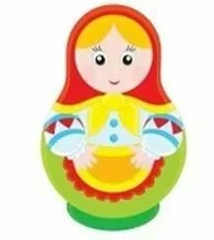 | 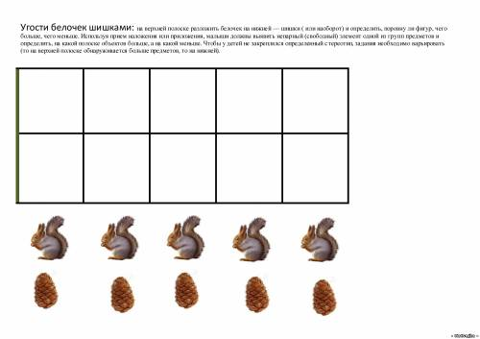

 |  |  |  | 

 |  |  | 







Приложение 2

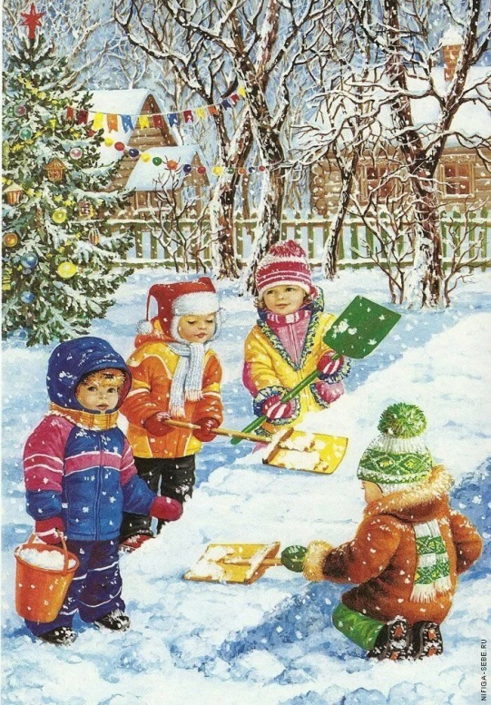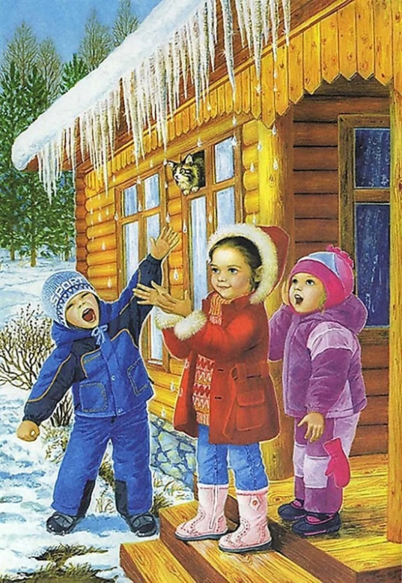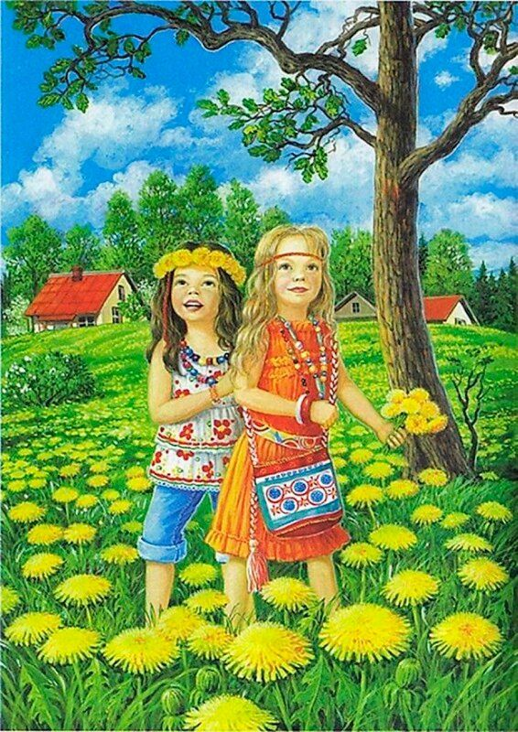

Зима | Весна | Лето | Осень
Д | М | И | С
Я | А | И | О
Ф | М | А | Н

Приложение 3

 |  | Параллелепипед (кирпичик)

 |  | 
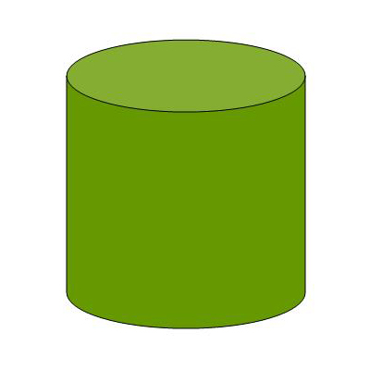 |  | 

Цилиндр | Шар | Пирамида
Конус | Куб | Параллелепипед (кирпичик)

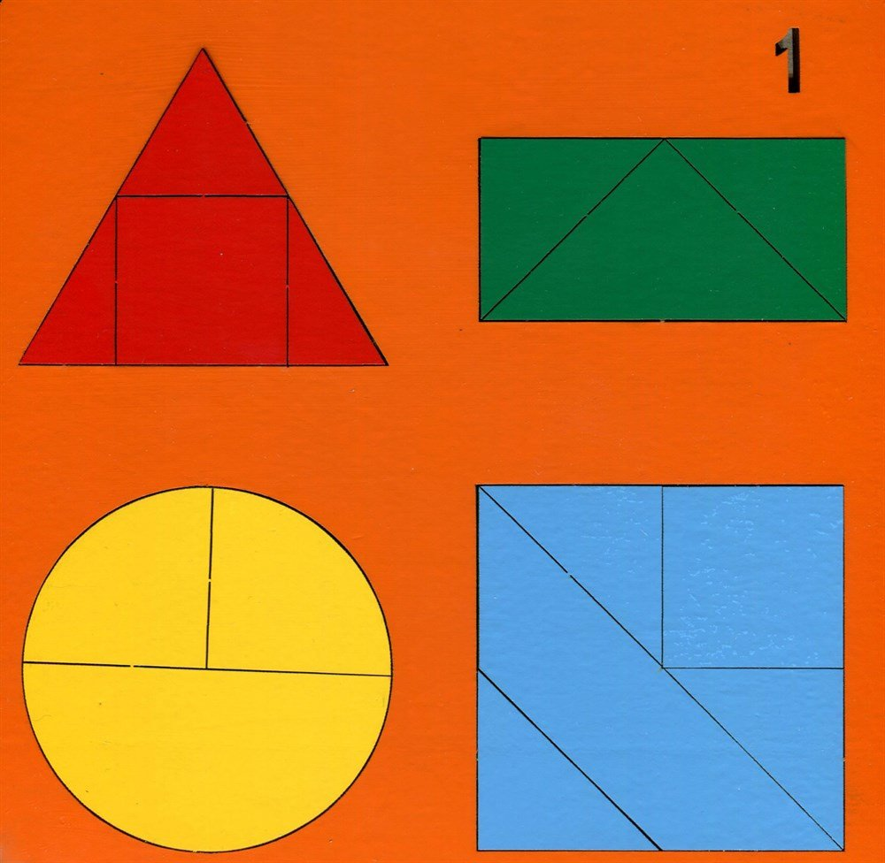
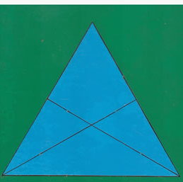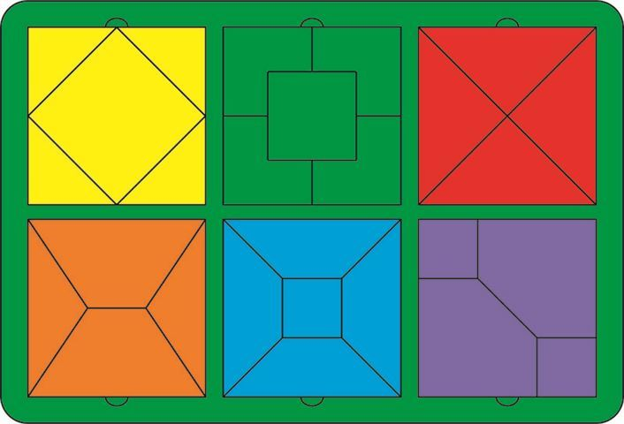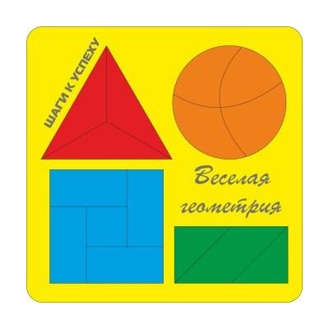

Приложение 4
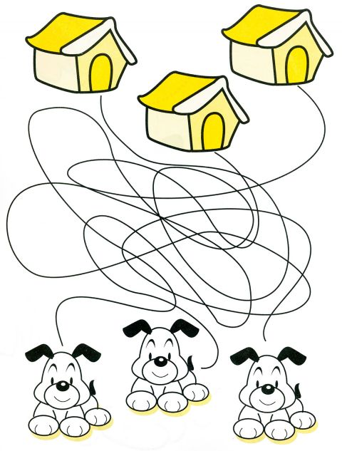

Приложение 5



